# 工具配件购买指南

# 1, 旋转云台：

购买链接：https://item.taobao.com/item.htm?spm=a1z09.2.0.0.7f7a2e8dD4EFhc&id=44077253391&_u=jb52qs01268

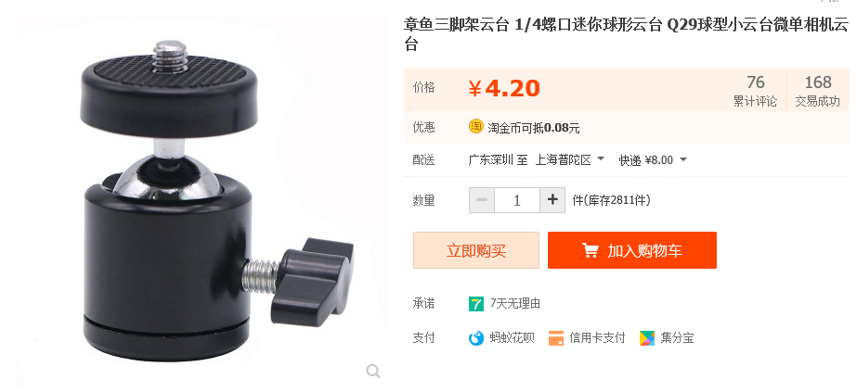

2, L型固定支架：

购买链接：https://item.taobao.com/item.htm?spm=a1z09.2.0.0.7f7a2e8dD4EFhc&id=572641696566&_u=jb52qs0504f

选6号产品（旋转夹）

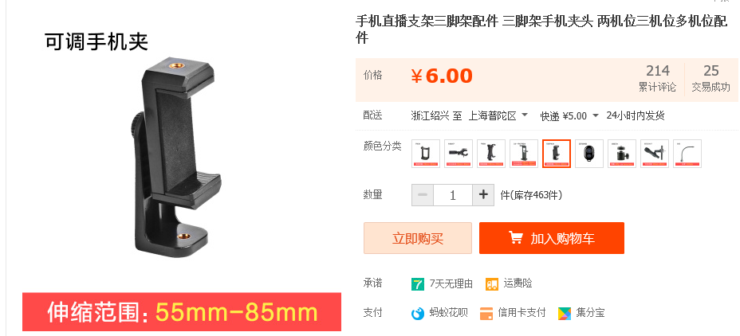

只保留后部L型支架部分，并且调整支架顶端的螺丝的方向，如图所示。

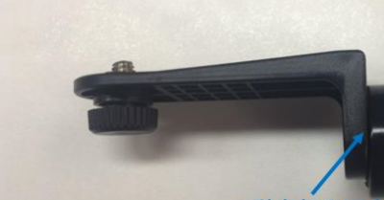

顶端的螺丝

固定端